Oferta edukacyjna na rok szkolny 2024/2025
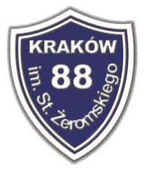
ATUTY SZKOŁY:
- Życzliwa, przyjazna i bezpieczna atmosfera,
- Wykwalifikowana kadra pedagogiczna,
- Bogate tradycje szkoły,
- Wszystkie sale lekcyjne wyposażone
w tablice multimedialne, oczyszczacze powietrza oraz pomoce edukacyjne,
- Zajęcia informatyczne prowadzone
w nowoczesnej pracowni komputerowej,
- Nowoczesny sprzęt z programu Laboratoria przyszłości -google VR, tablety, roboty Photon EDU, drukarki 3D, drony,
- Nowocześnie i bogato wyposażona biblioteka szkolna,
- Wielofunkcyjne boisko-szkoła czyni starania o budowę nowej hali sportowej,
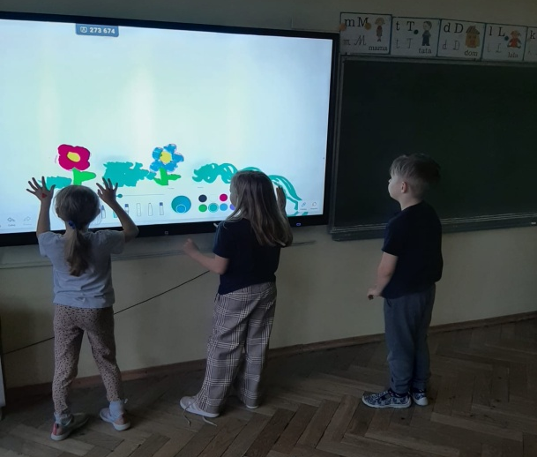
- Indywidualne wsparcie dla każdego ucznia -opieka: pedagoga, pedagoga specjalnego, psychologa, higienistki szkolnej, stomatologa,
- ZHP Szczep Tęczowy (zuchy, harcerze),
- Zajęcia na basenie w klasach I-III,
- Cyklicznie organizowane imprezy szkolne, środowiskowe, integracyjne, Święto Szkoły,
- Wyjazdy na „zielone szkoły”, wycieczki,
- Opieka nad dziećmi i atrakcyjne zajęcia
w ramach akcji „ Lato w mieście” i „ Zima w mieście”,
- Działalność Samorządu Uczniowskiego, Małego Samorządu Uczniowskiego oraz wolontariatu,
- Dziennik elektroniczny Librus,
- Świetlica szkolna czynna w godz. 6.30-17.00,
- Obiady gotowane są na miejscu przez firmę „Dobra Kuchnia”,
Współpraca ze społecznością lokalną:
- Współpraca z Akademią Żakowską, Ośrodkiem Kultury C.K. Norwid,
z Biblioteką Publiczną – filia nr 56, Strażą Miejską oraz innymi instytucjami środowiska lokalnego,
- Współpraca z Poradnią Psychologiczno-Pedagogiczną,
- Szkoła otrzymała odznakę Honoris Gratia oraz certyfikaty: Bezpieczna Szkoła, Szkoła z klasą, Szkoła Promująca Zdrowie, Certyfikat Wielkiego Serca, WF z Klasą, Szkoła w ruchu, Lider Edukacji Globalnej.

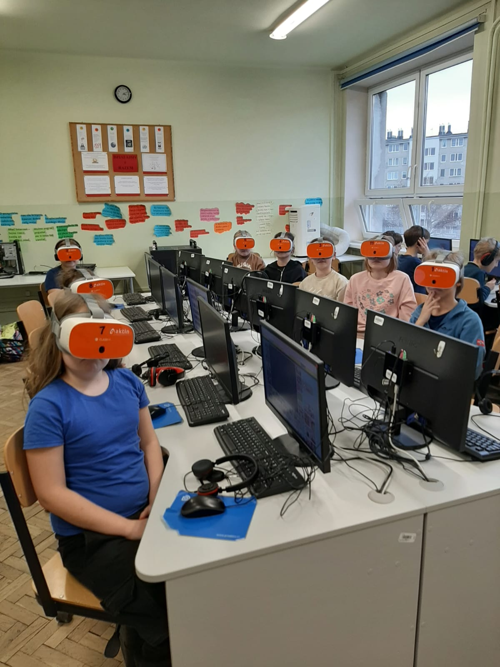
PROGRAMY I PROJEKTY REALIZOWANE W KL. I-III
W klasach realizowane są programy autorskie, innowacje oraz projekty edukacyjne:
- Program własny edukacji teatralno – artystycznej i filmowej,
- Program własny edukacji regionalnej,
- Międzynarodowy program „Good behavior game”, czyli „ Gra w dobre zachowanie” – projekt edukacyjny na temat dobrego zachowania,
- Projekt edukacyjny „Ratujemy i uczymy ratować”– projekt uczy podstawowych zasad udzielania pierwszej pomocy,
- Projekt czytelniczy „Czytam, bo lubię” - rozwijający zainteresowania czytelnicze.
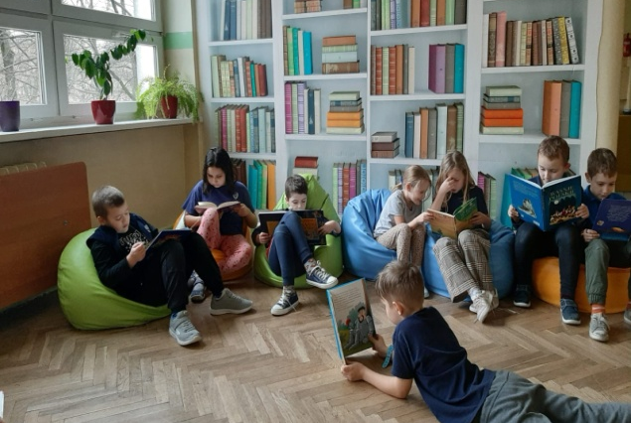
Bogata oferta bezpłatnych zajęć pozalekcyjnych :
- Zajęcia: dydaktyczno-wyrównawcze, korekcyjno-kompensacyjne, rewalidacyjne, logopedyczne oraz rozwijające kompetencje emocjonalno-społeczne,
- Dodatkowe godziny języka angielskiego w ramach projektu ‘Future4me’’,
- koło ekologiczno-biologiczne,
- Koło geograficzne,
- Koło matematyczne,
- Koło regionalne,
- Koło gier i zabaw logicznych,
- Koło informatyczne.
Artystyczne:
- Koło muzyczne,
- Koło teatralne,
- Koło plastyczne.
Sportowe:
- Zajęcia sportowe z piłki nożnej,
- Zajęcia sportowe z piłki koszykowej.
KONTAKT:
Szkoła Podstawowa nr 88
im. Stefana Żeromskiego w Krakowie
os. Szklane Domy 2, 31-972 Kraków
tel. 12-644-17-23
e-mail: sp88krakow@interia.pl
Opiekuńcze w ramach świetlicy
szkolnej:
- Czytanie bajek, konkursy, gry
i zabawy w świetlicy szkolnej,
- Innowacja „Dziennik z podróży małych i dużych”- historia Polski- lapbook,
- Program własny „Kartki z kalendarza”,
- Program własny “W świecie naszych praw”.
Ponadto w szkole udzielana jest uczniom pomoc psychologiczno-pedagogiczna.
Więcej informacji znajdziecie Państwo na naszej stronie internetowej www.sp88krakow.edu.pl oraz na Facebook’u szkoły.
ZAPRASZAMY NA DNI OTWARTE SZKOŁY:
